|  |  |
| --- | --- |
|  | **КЛИНИЧКИ ЦЕНТАР ВОЈВОДИНЕ**  21000 Нови Сад, Хајдук Вељкова 1  телефон: +381 21/484 3 484  [www.kcv.rs](http://www.kcv.rs), e-mail: [uprava@kcv.rs](mailto:uprava@kcv.rs) |

**Дана: 18.04.2017.године.**

**ДОДАТНО ПОЈАШЊЕЊЕ 7**

**ПИТАЊЕ**

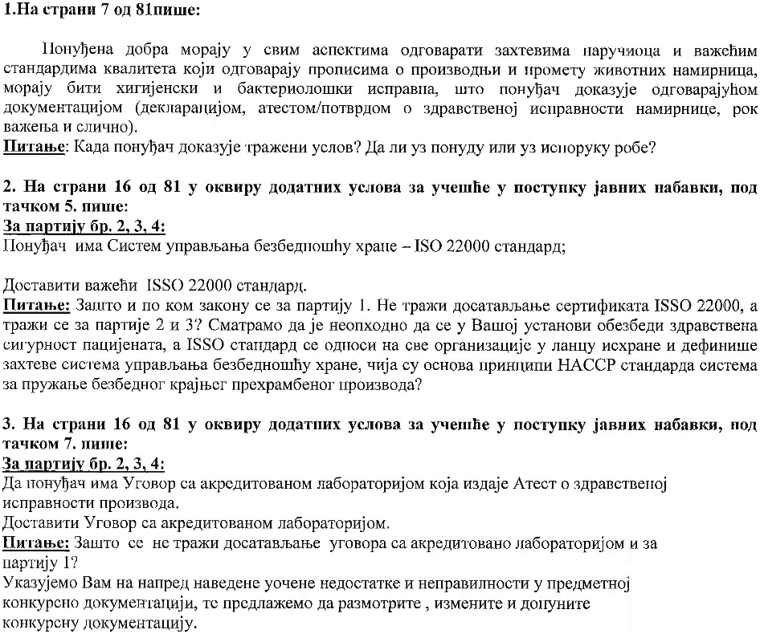

**ОДГОВОР**

**ОДГОВОР НА ПИТАЊЕ БР. 1**

Декларација, потврда/атест о здравственој исправности намирнице понуђач би доказивао приликом сваке испоруке робе**.**

Наручилац скреће пажњу да се у конкурсној документацији предметног поступка јавне набавке у делу „4. Захтевана техничка документација предмета јавне набавке“, недвосмислено и прецизно може утврдити захтев наручиоца о моменту достављања потврда/атест о здравственој исправности намирнице, наводи да се „Приликом сваке испоруке мора се доставити потврда/атест о здравственој исправности пошиљке“

**ОДГОВОР НА ПИТАЊЕ БР. 2**

Наручилац се приликом дефинисања додатних услова за учешће у поступку јавне набавке руководио Законом о јавним набавкама.

Наиме, поменутим Законом који уређује област предметног поступка јавне набавке, није **наведена обавеза наручиоца** да као додатни услов за учешће у поступку јавне набавке одреди достављање било којег стандарда, у овом случају стандарда ISSO 22000.

Истим законом, додатни услови за учешће у поступку јавне набавке у складу са чланом 76. Закона о јавним набавкама наручилац може али и не мора уопште да тражи испуњење додатних услова у поступку јавне набавке, односно наручилац слободно може или да одреди или да не одреди испуњавање истих.

Наручилац скреће пажњу да се приликом одређивања, односно неодређивања предметног стандарда за партију 1, 2,3 и 4., није руководио ниједним Законом, него је одређивање истог учинио спрам својих законских могућности и потреба.

Члан 47. Закона о безбедности хране, дефинише да су „Субјекти у пословању храном дужни да успоставе систем за осигурање безбедности хране у свим фазама производње, прераде и промета хране, осим на нивоу примарне производње, у сваком објекту под њиховом контролом, у складу са принципима добре произвођачке и хигијенске праксе и анализе опасности и критичних контролних тачака (HACCP)“, као и чланови 48. и 49. истог закона, који се односе на „Упутство за добру произвођачку, хигијенску праксу и HACCP“ и „Националне мере“, којима се такође дефинише обавеза субјекта у пословању храном да користе упутство за добру произвођачку и хигијенску праксу и примену HACCP.

Из свега изнетог и у складу са Законом о безбедности хране, не произлази обавеза да субјекти у пословању храном, морају да поседују стандард ISSO 22000.

**ОДГОВОР НА ПИТАЊЕ БР. 3**

Наручилац остаје при траженом услову за партије 2,3 и 4 -Уговор са акредитованом лабораторијом.

Одређијање, односно неодређивање овог додатног услова за партију 1. не би било у вези са другим захтевима наручиоца који се испуњавају у току реализације предметне јавне набавке, из разлога што се за предметну партију достављање атеста тражи приликом испоруке предметних добара.

Наручилац у предметној партији није захтевао Уговор са акредитованом лабораторијом, како би у потпуности обезбедио конкуренцију међу потенцијалним понуђачима, те сматра да је неодређивањем овог услова само још више отворио конкуренцију и олакшао потенцијалним понуђачима учешће у предметном поступку јавне набавке.

С поштовањем,

Комисија за јавну набавку 28-17-О